**Практическое задание по акробатике с элементами гимнастики, 7-8 классов**

Девушки

|  |  |
| --- | --- |
| Содержание | Баллы |
| Кувырок вперед согнувшись в стойку ноги врозь | **1** |
| Кувырок вперед в стойку на лопатках без помощи рук | **1** |
| Лечь на спину, «мост»(держать), встать с поворотом налево(направо)в упор присев | **2** |
| Шагом одной, махом другой переворот в сторону («колесо») | **2** |
| Стойка на руках (держать), кувырок вперед | **2** |
| Кувырок прыжком, прыжок вверх с поворотом на 360º | **2** |
| ИТОГОВАЯ ОЦЕНКА | 10 баллов за трудность+ 10 баллов технику = максимальная оценка 20 баллов |

Юноши

|  |  |
| --- | --- |
| Фронтальное равновесие с захватом ноги (пятка поднятой ноги на уровне груди) | **2** |
| И упора присев перекатом назад стойка на лопатках без помощи рук(держать), перекат в упор присев | **1** |
| Кувырок назад согнувшись ноги вместе | **2** |
| Стойка на руках (держать), кувырок вперѐд | **2** |
| Прыжок вверх с поворотом на 1800 | **1** |
| Шагом одной, махом другой переворот в сторону («колесо») | **2** |
| Приставляя ногу, основная стойка |  |
| ИТОГОВАЯ ОЦЕНКА | 10 баллов за трудность+ 10 баллов технику = максимальная оценка 20 баллов |

Испытание по баскетболу и футболу  
Юноши и девушки   
Схема комплексного испытания

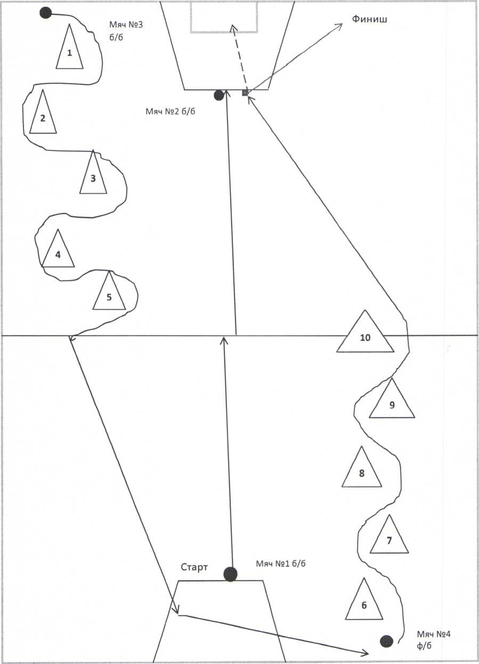

Участник находится на линии штрафного броска баскетбольной площадки. По сигналу конкурсант первым мячом выполняет штрафной бросок. Затем разворачивается и выполняет бег к противоположной штрафной линии приставными шагами правым боком до центра площадки, после центра - левым боком. Выполняет штрафной бросок вторым мячом и бежит к третьему мячу, который находится на лицевой линии.

Участник берет мяч и левой рукой ведет мяч к фишке-ориентиру №1, правой рукой к фишке ориентиру № 2, левой рукой к фишке-ориентиру №3, правой рукой к фишке ориентиру № 4, левой рукой к фишке-ориентиру №5, таким образом, ведение осуществляется дальней рукой от фишки ориентира. После прохождения фишки-ориентира № 5 ведет мяч к щиту и выполняет бросок в корзину после двух шагов из-под щита.

Затем двигается к футбольному мячу №4, находящемуся за лицевой линии баскетбольной площадки (ближней от участника). Далее, участник выполняет ведение мяча к фишке №6 и обводит ее с правой стороны, фишку №7 обводит с левой стороны, фишку №8 - с правой стороны, фишку №9 - с левой стороны, двигается к фишке №10 и обводит ее с правой стороны в зону штрафного броска баскетбольной площадки, из которой выполняет удар по воротам. Выполнив удар по воротам, участник движется к линии финиша.

Время выполнения упражнения останавливается, когда участник пересечет линию финиша.

Оценка испытаний. Общая оценка испытания складывается из времени выполнения упражнения с учетом штрафного времени.

Штрафное время:

Баскетбол:

* невыполнение задания + 90 сек.;
* непопадание мяча в кольцо + 5 сек.;
* невыполнение броска + 10 сек.;
* выполнение броска в кольцо неуказанным способом (двухшажная техника) + 5 сек.;
* обводка фишки не с той стороны, перешагивание через фишку, нахождение мяча с одной стороны фишки, а участника с другой + 5 сек.;
* нарушение правил в технике ведения мяча (пробежка, пронос мяча, двойное ведение, неправильная смена рук, касание фишек-ориентиров) + 2 сек.;
* выполнение ведения не той рукой (оговаривается правилами выполнения конкурсными испытания) + 5 сек.

Футбол:

* невыполнение задания + 60 сек;
* непопадание мяча в ворота + 10 сек;
* невыполнение удара +15 сек;
* удар мяча по воротам с нарушением указанной зоны + 5 сек;
* обводка фишки не с той стороны, перешагивание через фишку, нахождение мяча с одной стороны фишки, а участника с другой + 2 сек.

Если участник уходит с площадки, не окончив упражнение, он снимается с конкурсного испытания.